把 OpenCV 默认读取的BGR 色彩空间，转换成HSV 色彩空间
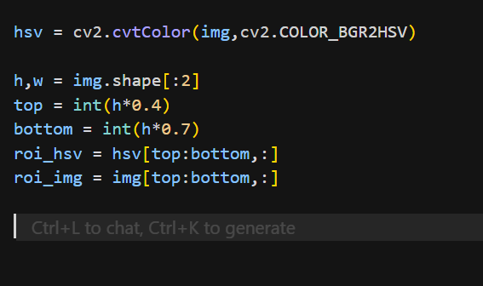
ROI ： 这里的:表示 “所有列”，也就是保留图像的全部宽度，只裁剪高度方向的区域。

• roi_hsv用来做颜色分割、阈值处理（比如找特定颜色的像素）。
• roi_img用来做后续的可视化、结果标注，或者在原始图像上叠加检测结果。

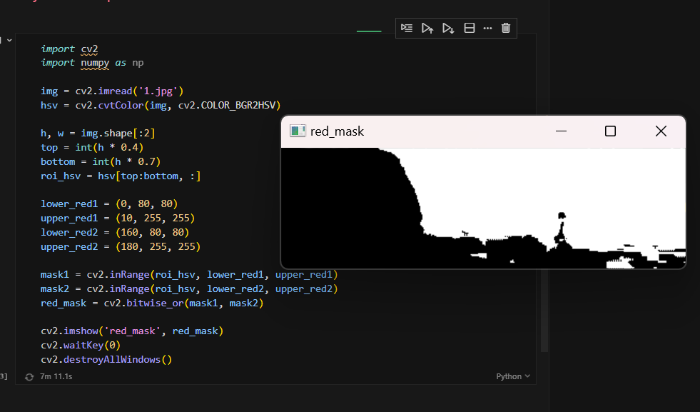

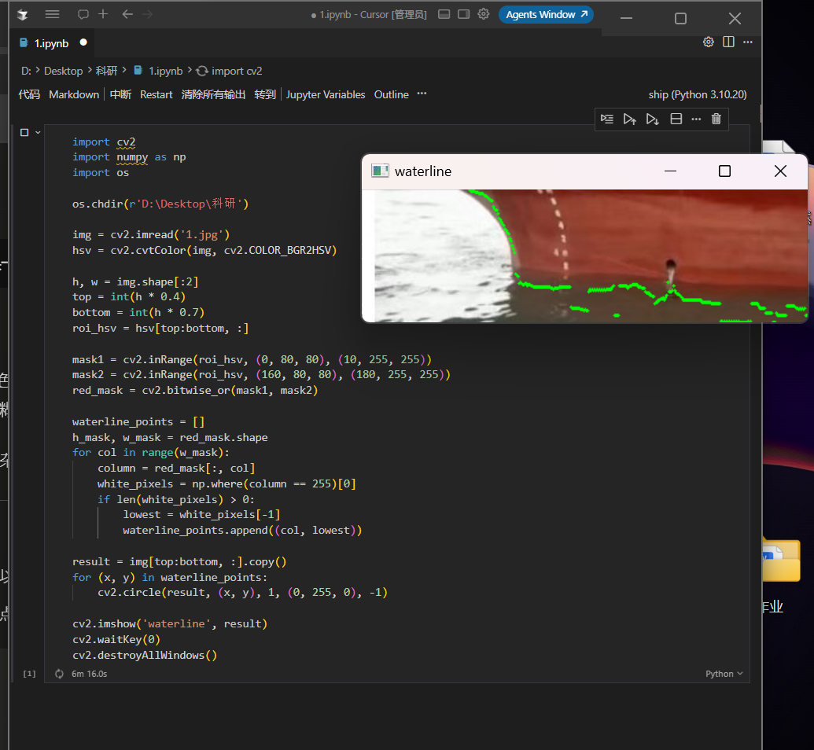

第一版，右边还是有误判，原因很清晰：
• 右边水面有绿藻反光，颜色偏暖，H值混入了红色范围
• 中间有白色反光区域，把船体和水面的边界搞模糊了

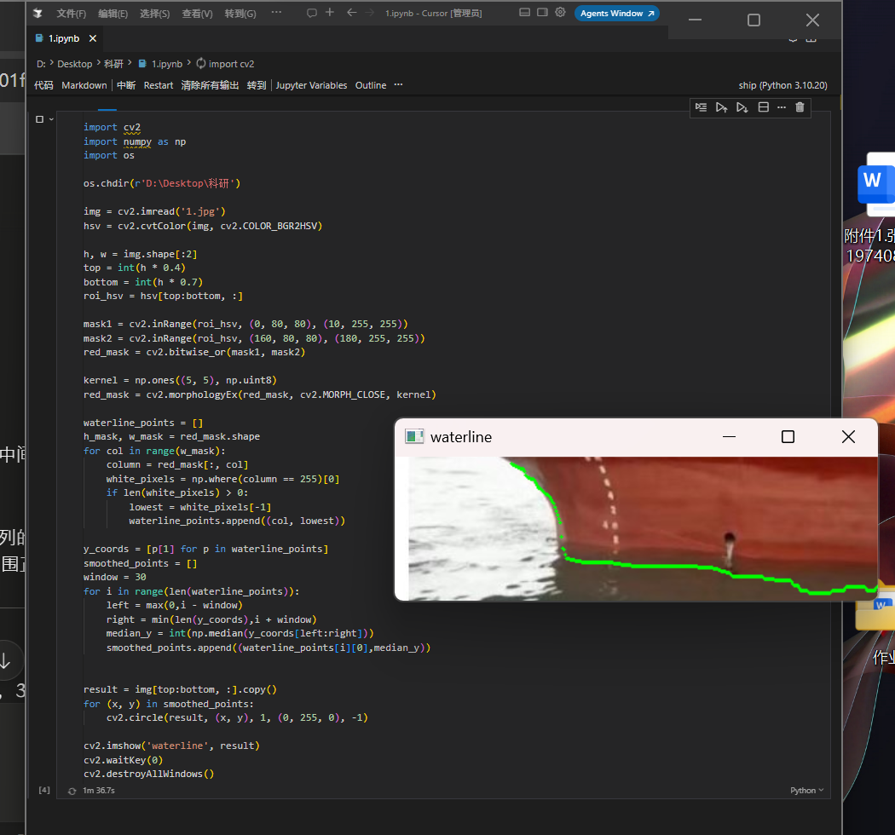

第二版。
加一个平滑处理
现在找到的点是逐列独立计算的，每列互不干涉，所以噪声点会直接跳到很低的位置。
解决方法是对找到的 y 坐标做中位数平滑——把每个点替换成它周围若干列的中位数，异常跳变的点就会被压下去：

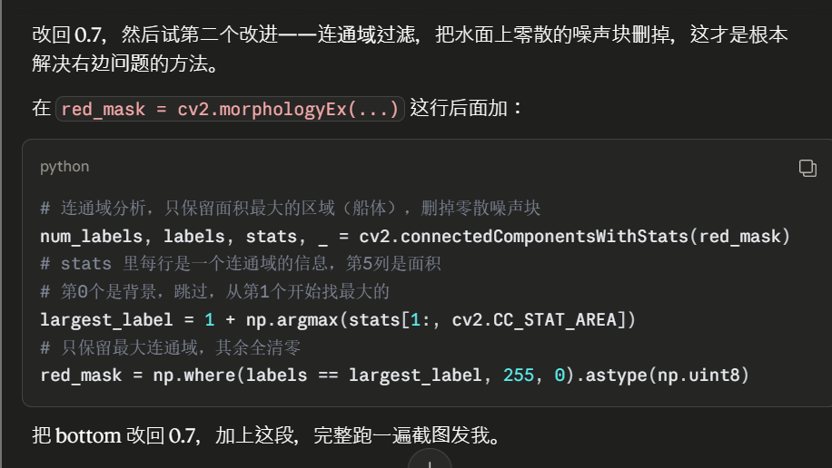
最后稳定了的一个版本

方法流程： 中值滤波去噪 → HSV颜色分割提取红色船体 → 形态学闭运算填补空洞 → 连通域过滤去噪声块 → 逐列找最低点 → 中位数平滑 → 画出吃水线

复现彭将辉
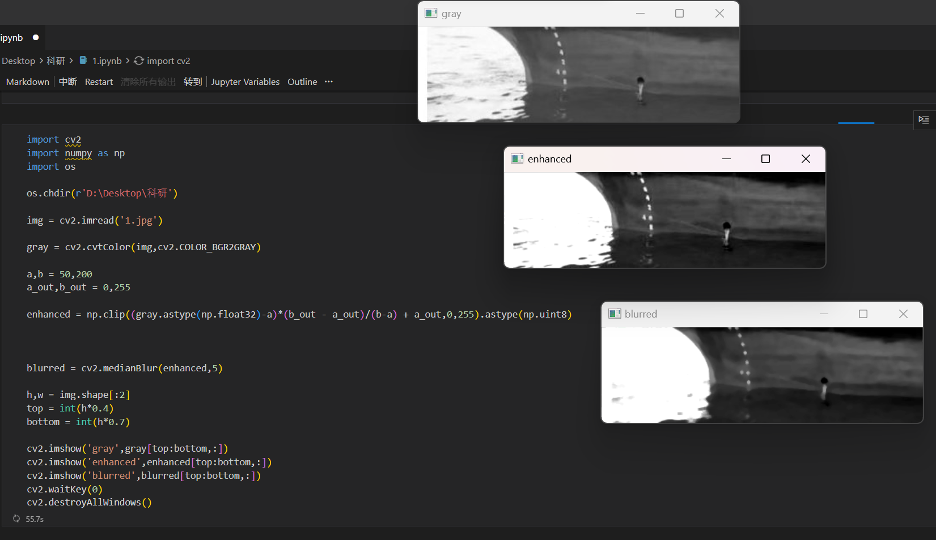

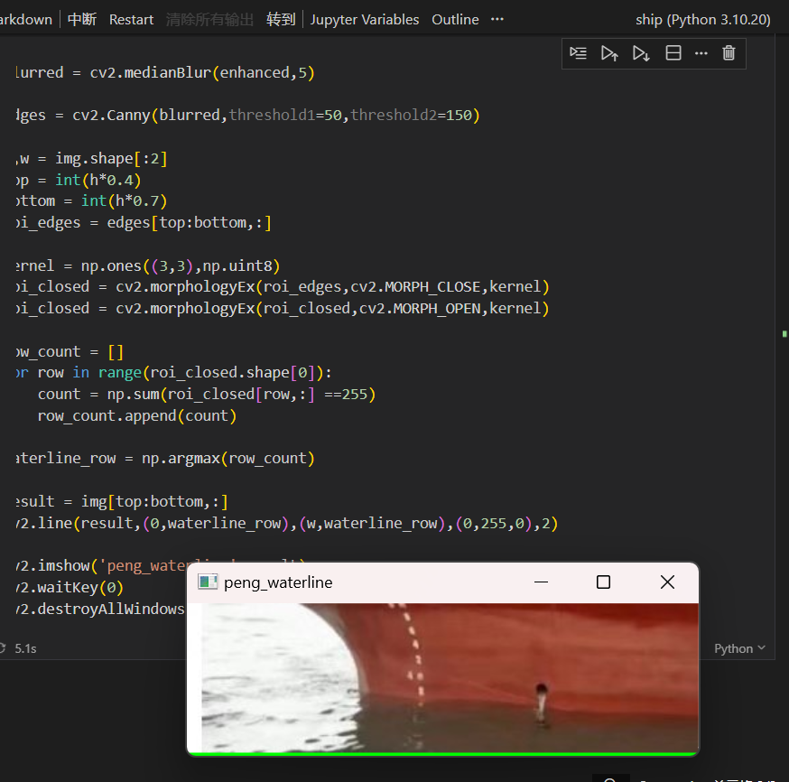

懵逼啊
找白色像素最多的行，是因为 Canny 输出的边缘图里，边缘像素是白色的。吃水线是图里最长的一条横线，理论上它那一行的白色像素应该最多。
但这张图情况特殊——水面波纹、藻类边缘加起来比吃水线还多，所以这个假设在这里失效了。

彭将辉论文里真正的做法是找"突变最大"的行，不是白色像素最多的行。

选择一： 继续按论文走，用 Canny 找边缘，再想办法从边缘里筛出吃水线——但这条路比较难，论文没说清楚怎么筛。
选择二： 用标准差突变的思路，不用 Canny，这是我们自己推导出来的方法，逻辑更清晰，也更符合吃水线的物理特征。

克劳德说他论文写的细节不太清楚

